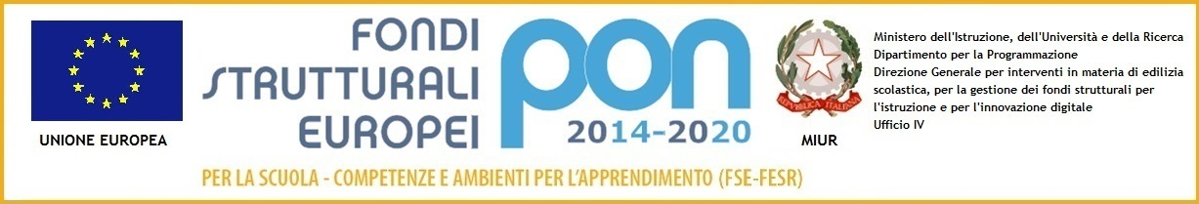
ISTITUTO COMPRENSIVO “Card. Agostino Casaroli”
Scuola dell’Infanzia, Primaria e Secondaria di 1°grado Comuni di Castel San Giovanni e Sarmato (PC)Via Verdi,6 – 29015 Castel San Giovanni (PC) Telefono 0523 842788 Fax 0523 882247

e-mail : pcic81700c@istruzione.it PEC : pcic81700c@pec.istruzione.it

Codice fiscale 80011290337

Circ. Int. n. 28 Castel S. Giovanni, 29.02.2020

Ai docenti dell’istituto

OGGETTO: Trasformazione del rapporto di lavoro del personale del comparto scuola da tempo pieno a tempo parziale, rientro a tempo pieno e variazione oraria. Presentazione domande a.s. 2020/21.

Con riferimento all’oggetto si ricorda che entro la data del 15 marzo 2020 dovranno essere presentate alla segreteria del personale, le nuove istanze di trasformazione del rapporto di lavoro da tempo pieno a tempo parziale, nonché di variazione dell’orario settimanale, da parte del personale docente ed ATA con rapporto di lavoro a tempo indeterminato, e di revoca del part-time, così come stabilito, in via permanente dall’O.M. 55/98.

Successivamente le domande, corredate di parere favorevole, dovranno essere trasmesse all'Ufficio Scolastico Provinciale entro il 30 marzo 2020.

Il contratto di lavoro a tempo parziale, non potrà essere trasformato in rapporto di lavoro a tempo pieno per almeno due anni scolastici, se non in presenza di motivate esigenze e a condizione che non sussistano situazioni di esubero nella classe di concorso. Il personale che, al termine dei due anni, decida di proseguire il rapporto di lavoro part time non dovrà richiedere alcuna proroga mentre il ritorno al tempo pieno andrà esplicitamente richiesto.

Si ricorda che il personale richiedente la trasformazione del rapporto di lavoro a tempo parziale dall’a.s. 2020/2021, qualora ottenga il trasferimento, dovrà entro 5 giorni dalla pubblicazione dei movimenti verificare la compatibilità del proprio orario di servizio rispetto a quanto precedentemente richiesto, con il Dirigente scolastico della sede di arrivo, e comunicare eventuali variazioni all’Ufficio Scolastico Provinciale.

Si allega comunicazione UST.

Il Dirigente Scolastico
Dott.ssa Maria Cristina Angeleri

